浙江大学实验报告

课程名称： 操作系统分析及实验 实验类型： 综合型/设计性
实验项目名称： 实验1 重建Linux内核
学生姓名： 专业： 学号：
电子邮件地址： 手机：
实验日期： 年 月 日

一、实验目的
学习重新编译Linux内核，理解、掌握Linux内核和发行版本的区别。
二、实验内容
重新编译内核是一件比你想像的还要简单的事情，它甚至不需要你对内核有任何的了解，只要你具备一些基本的Linux操作系统的知识就可以进行。
本次实验，要求你在RedHat Fedora Core 5的Linux系统里，下载并重新编译其内核源代码；然后，配置GNU的启动引导工具grub，成功运行你刚刚编译成功的Linux内核。
三、主要仪器设备（必填）
//填写您的计算机配置，操作系统环境，LINUX版本和原KERNEL版本
四、操作方法和实验步骤
1．查找并且下载一份内核源代码
在Linux的官方网站：www.kernel.org ，下载内核版本。
……

2．部署内核源代码
将压缩包移到主目录下：
# mv linux-2.6.17.tgz ~
进入主目录：
# cd ~
解开rpm包
# tar zxvf linux-2.6.17.tgz
解压出来的是一个linux-2.6.17目录，目录里面就是2.6.17的内核源代码目录树。
…….

3．配置内核
在编译内核前，一般来说都需要对内核进行相应的配置。配置是精确控制新内核功能的机会。配置过程也控制哪些需编译到内核的二进制映像中(在启动时被载入)，哪些是需要时才装入的内核模块（module）。
……

4．编译内核和模块
用make工具编译内核：
#make
……
5．应用grub配置启动文件
编辑/boot/grub/grub.conf文件，修改系统引导配置。使用vi编辑工具：
# vi /boot/grub/grub.conf
……
五、实验结果和分析
解压内核压缩包，如图 1
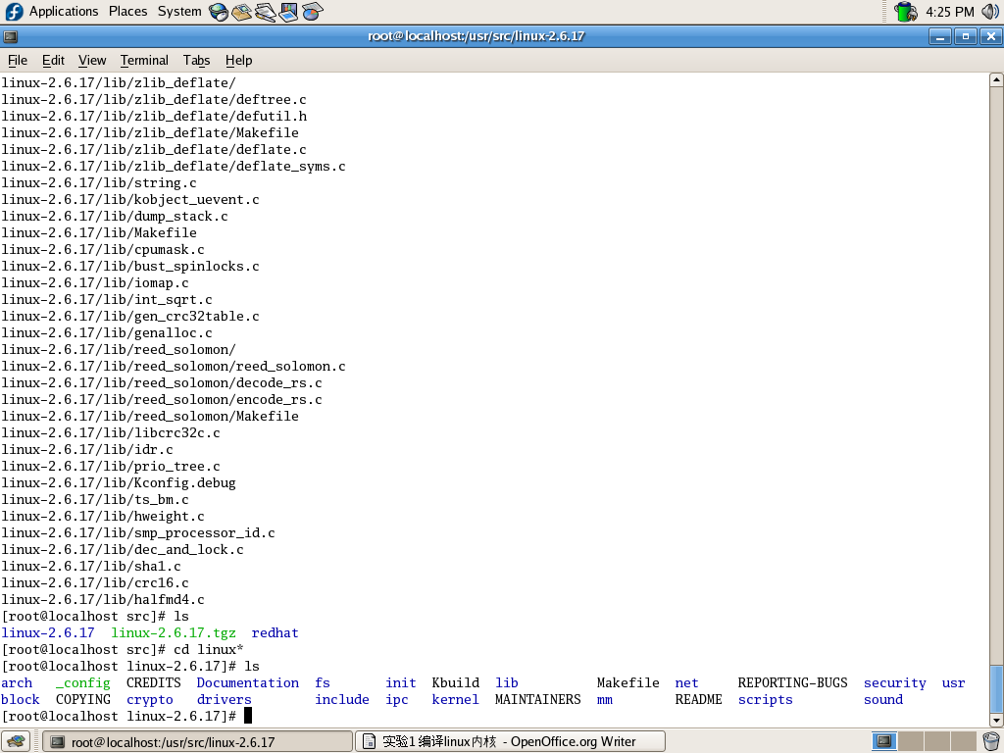
图1
……
grub.conf文件内容如下：
# grub.conf generated by anaconda
#
# Note that you do not have to rerun grub after making changes to this file
# NOTICE: You do not have a /boot partition. This means that
# all kernel and initrd paths are relative to /, eg.
# root (hd0,5)
# kernel /boot/vmlinuz-version ro root=/dev/hda6
# initrd /boot/initrd-version.img
#boot=/dev/hda
default=2
timeout=10
splashimage=(hd0,5)/boot/grub/splash.xpm.gz
hiddenmenu
title Fedora Core (2.6.17)
root (hd0,5)
kernel /boot/vmlinuz-2.6.17 ro root=LABEL=/ rhgb quiet
initrd /boot/initrd-2.6.17.img

title Fedora Core (2.6.15-1.2054_FC5)
root (hd0,5)
kernel /boot/vmlinuz-2.6.15-1.2054_FC5 ro root=LABEL=/ rhgb quiet
initrd /boot/initrd-2.6.15-1.2054_FC5.img

title win_xp
rootnoverify (hd0,0)
chainloader +1
若在命令hiddenmenu前加#，则使此命令无效，在开机系统引导时直接进入选择界面。若在命令hiddenmenu前不加#，则在开机系统引导时会先出现进入默认系统的延时计数（计数值由timeout的大小决定），如果在计数至0前按下任意键，会进入系统选择界面。
……
六、问题解答

七、讨论、心得
- 学习了Linux内核的编译过程。对Linux源代码的结构有了进一步的了解。
- 在本次实验中，成功地对Linux的内核代码进行编译。通过配置内核，选择加载模块。通过对内核启动文件的配置，完成了内核的替换功能。
- 在重新配置内核模块时，基本没有修改原来的设置，以保证后面的实验不会出大差错。
- 重新编译整个内核的时间耗时40分钟左右。
- 一般来说，编译完内核后不用make clean命令，下次编译时时间会更快。
……

